1.9日动态

**一、来园情况**

今天来园20位小朋友，2位休息在家,1位回老家。

1. **区域游戏**

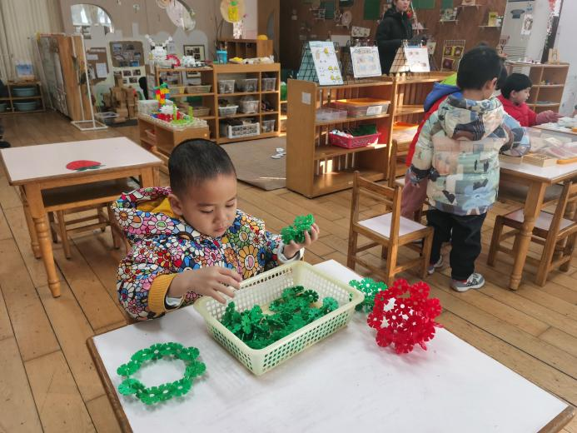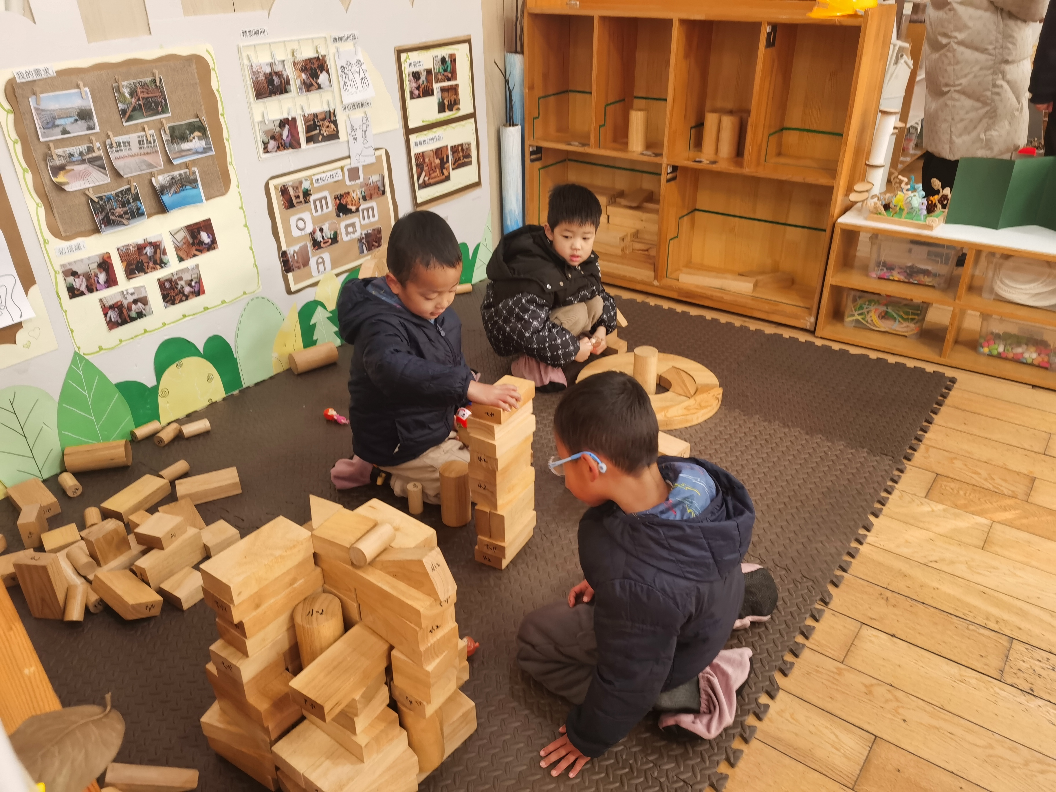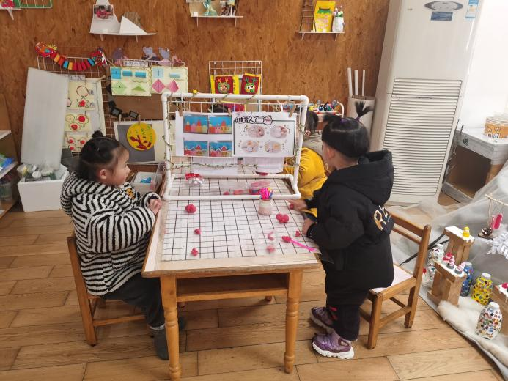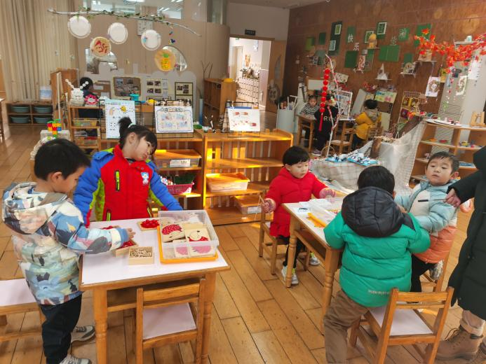

美工区：垚垚、李若伊、贾依依、卢文汐

益智区：吴颀、欣欣、橙子、季千予、靳一哲

娃娃家：何安瑾、黄铭宇、泡芙、张雨歆、欢欢

桌面建构：皓皓

蔡铭泽、蔡铭豪、蔡铭豪、夏我杺

1. **集体活动——语言《冬天的服饰》**

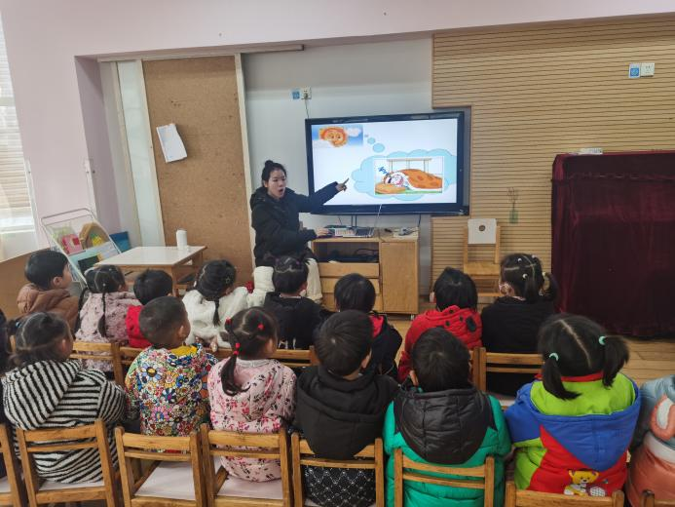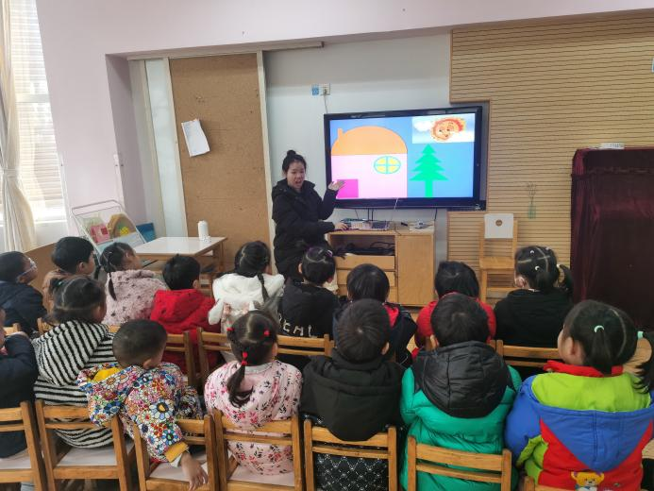

《太阳公公起得早》是一首语句工整、富有童趣且具有节奏韵味和教育意义的儿歌。儿歌讲述了太阳公公早起催宝宝起床，但是宝宝不偷懒，早早就起来锻炼身体，表扬宝宝是个好宝宝。整个儿歌生动地把太阳公公拟人化，与小班幼儿思维的拟人性互相吻合，适合小班幼儿的语言特点。本次活动中，愿意在集体面前大胆地朗诵儿歌，理解儿歌内容，尝试看图边表演边朗诵的小朋友是贾依依，陈语垚，蔡铭泽，卢文汐，李若伊，王兴诚，衣佳欢，徐菲梵，黄铭宇，夏我杺，邢锦，张雨歆，龚奕欣，肖茗皓，何安瑾。

儿歌：

太阳公公起得早，他怕宝宝睡懒觉，

爬上窗口瞧一瞧，咦，宝宝不见了！

宝宝正在院子里，一二三四做早操，

太阳公公咪咪笑，宝宝是个好宝宝。

**四、午餐情况**

今天吃的是大蒜鸡蛋炒平菇、土豆牛肉和生菜粉丝汤，能独立吃饭并保持桌面干净的小朋友是夏我杺，何安瑾，邢锦，蔡铭泽，皓皓，依依，龚奕欣，靳一哲，橙子，依依，卢文茜，欢欢，黄铭宇。

**五、友情提醒**

1.请大家在家里检查幼儿口袋再入园，防止将危险物品带入园。

2.本周有小班幼儿自理能力展示活动，有兴趣的家长还可以在家多加练习哦。